МИНИСТЕРСТВО ОБРАЗОВАНИЯ И МОЛОДЁЖНОЙ ПОЛИТИКИ
СВЕРДЛОВСКОЙ ОБЛАСТИ
ГОСУДАРСТВЕННОЕ АВТОНОМНОЕ ПРОФЕССИОНАЛЬНОЕ ОБРАЗОВАТЕЛЬНОЕ УЧРЕЖДЕНИЕ СВЕРДЛОВСКОЙ ОБЛАСТИ
«АРТИНСКИЙ АГРОПРОМЫШЛЕННЫЙ ТЕХНИКУМ»

Методические рекомендации
по выполнению лабораторных и практических работ

по ПРОГРАММе учебной дисциплины
ОП 02. ОСНОВЫ электротехникИ
(для программы подготовки квалифицированных рабочих, служащих)
15.01.05 Сварщик (ручной и частично механизированной сварки (наплавки)

Арти, 2020 г.

Методические рекомендации составлены в соответствии с рабочей программой по дисциплине ОП.02 «Основы электротехники», разработанной на основе Федерального государственного образовательного стандарта (далее – ФГОС) по профессии среднего профессионального образования (далее СПО) 15.01.05 Сварщик (ручной и частично механизированной сварки (наплавки).
Организация-разработчик: ГАПОУ СО «Артинский агропромышленный техникум»

Разработчик: Мелехов Алексей Юрьевич, преподаватель специальных дисциплин.

ПОЯСНИТЕЛЬНАЯ ЗАПИСКА

В образовательном процессе по дисциплине ОП.02 «Основы электротехники» наряду с теоретическим обучением значительное место отводится лабораторным и практическим работам. Правильное сочетание теоретических знаний с практикой выполнения лабораторных и практических работ обеспечивает высокое качество подготовки специалистов.
Настоящие методические рекомендации представляют собой руководство по выполнению лабораторных и практических работ, составленное в соответствии с программой дисциплины ОП.02 «Основы электротехники» для основной профессиональной образовательной программы по профессии 15.01.05 Сварщик (ручной и частично механизированной сварки (наплавки)
Методические рекомендации содержат общие указания по сборке электрических схем, методике измерений и обработке результатов экспериментов. В каждом описании практической работы значительное внимание уделено четкой формулировке программы практической работы, порядку ее выполнения. Кроме того, описания практических работ содержат контрольные вопросы, необходимые для подготовки к защите.
Методические рекомендации для выполнения практических работ являются частью основной профессиональной образовательной программы ГАПОУ "Артинский агропромышленый техникум" по всем специальностям в соответствии с требованиями ФГОС СПО третьего поколения.
Методические рекомендации включают в себя учебную цель, перечень образовательных результатов, заявленных во ФГОС СПО третьего поколения, задачи, обеспеченность занятия, краткие теоретические и учебно-методические материалы по теме, вопросы для закрепления теоретического материала, задания для лабораторной работы студентов и инструкцию по ее выполнению, методику анализа полученных результатов, порядок и образец отчета о проделанной работе.

СОДЕРЖАНИЕ

1 | ПЕРЕЧЕНЬ ЛАБОРАТОРНЫХ РАБОТ И ПРАКТИЧЕСКИХ ЗАНЯТИЙ | 5
2 | СОДЕРЖАНИЕ ЛАБОРАТОРНЫХ РАБОТ И ПРАКТИЧЕСКИХ ЗАНЯТИЙ | 7
3 | ФОРМА ОТЧЕТА ОБУЧАЮЩИХСЯ ПО ИТОГАМ ВЫПОЛНЕНИЯ РАБОТЫ | 18
4 | КРИТЕРИИ ОЦЕНИВАНИЯ И ФОРМЫ КОНТРОЛЯ | 23
5 | СПИСОК ИСПОЛЬЗОВАННЫХ ИСТОЧНИКОВ | 26

1. ПЕРЕЧЕНЬ ЛАБОРАТОРНЫХ РАБОТ И ПРАКТИЧЕСКИХ ЗАНЯТИЙ

№ п/п | Тема лабораторной работы или практического занятия | Количество часов | Формируемые умения и компетенции
1 | Практическое занятие № 1 «Исследование электрической цепи с последовательным соединением потребителей». | 2 | Умения:  1) сформированность умения решать физические задачи;  2) сформированность умения применять полученные знания для объяснения условий протекания физических явлений в природе и для принятия практических решений в повседневной жизни;  3) сформированность собственной позиции по отношению к физической информации, получаемой из разных источников.  самостоятельно приобретать с помощью информационных технологий и использовать в практической деятельности новые знания и умения  Компетенции:  ОК-2. Способностью самостоятельно приобретать с помощью информационных технологий и использовать в практической деятельности новые знания и умения, в том числе в новых областях знаний, непосредственно не связанных со сферой деятельности, расширять и углублять своё научное мировоззрение.  .
2 | Практическое занятие № 2 «Исследование электрической цепи с параллельным соединением потребителей». | 2
3 | Практическое занятие № 3 «Изучение свойств цепи со смешанным соединением потребителей». | 2
4 | Практическое занятие № 4 «Исследование цепи переменного тока». | 2
5 | Практическое занятие № 5 «Определение мощности в цепи переменного тока». | 2
6 | Практическое занятие № 6 «Измерение силы тока в цепи с конденсатором» | 2

Итого: 12 часов практических занятий.

2. СОДЕРЖАНИЕ ПРАКТИЧЕСКИХ ЗАНЯТИЙ

ПРАКТИЧЕСКОЕ ЗАНЯТИЕ № 1

Тема: Исследование электрической цепи с последовательным соединением потребителей.
Цель работы: Проверка на опыте особенностей последовательного соединения резисторов

В результате изучения темы обучающийся должен:
знать:
- основные законы электротехники;
- параметры электрических схем и единицы их измерения;
уметь:
- снимать показания и пользоваться электроизмерительными приборами и приспособлениями;
- собирать электрические схемы;
- читать принципиальные, электрические и монтажные схемы.

Основные теоретические положения

Сопротивления в электрических цепях могут быть соединены последовательно и параллельно. Последовательным называют такое соединение элементов цепи, при котором во всех включенных в цепь элементах возникает один и тот же ток I. Недостаток последовательного включения элементов заключается в том, что при выходе из строя хотя бы одного элемента, прекращается работа всех остальных элементов цепи.

Перечень приборов

Источник электрической энергии постоянного тока - 30 В
Вольтметр- 2 шт. (0÷30)В
Амперметр - 1 шт. (0÷2)А
Магазин сопротивлений - 3 шт. (0÷60)Вт
Реостат -1 шт.
План работы

- Определить размещение приборов на столе.
- Собрать электрическую схему цепи (рисунок 1), определить цену деления приборов.
- Установить заданные преподавателем параметры сопротивлений на магазинах.
- Предъявить собранную схему для проверки преподавателю.
- Включить автомат (постоянного тока), установить при помощи реостата заданное напряжение по вольтметру результаты записать их в таблицу 1.
- Переносным вольтметром измерить напряжение на клеммах резисторов R_{1,}R_{2,} R₃, а так же ток цепи, результаты записать их в таблицу 1.
- Убедиться, что: Uц=U₁+U₂+U₃; R=R₁+R₂+R₃; P=P₁+P₂+P₃; P₁=U₁I=R₁I²; P₂=U₂I=R₂I²; P₃=U₃I=R₃I²; R₁=U₁/I; R₂=U₂/I; R₃=U₃/I; R_{Ц}=U_{Ц}/I;

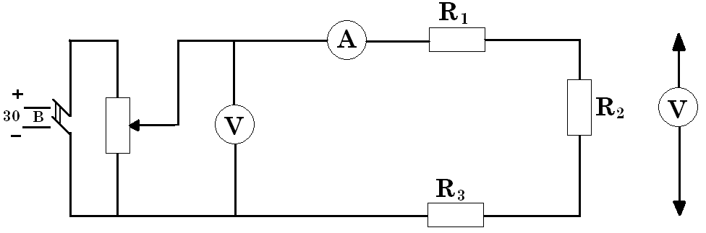

Рисунок 1 – Электрическая схема

Таблица – Результаты измерений
Участок цепи | U | I | P | R
Участок цепи | R | A | Вт | Ом
Резистор №1
Резистор №2
Резистор №3
Вся цепь

Контрольные вопросы

- Какое соединение резисторов называют последовательным?
- Как определить общее сопротивление резисторов при последовательном соединение?
- Что называется проводимостью, и в каких единицах измеряется?
- Чему равен общий ток цепи и напряжение на участках при последовательном соединении?
- Как определить мощность на участках цепи и всей цепи при последовательном соединении?

ПРАКТИЧЕСКОЕ ЗАНЯТИЕ № 2

Тема: Исследование электрической цепи с параллельным соединением потребителей.
Цель работы: Проверка на опыте особенностей параллельного соединения резисторов

В результате изучения темы обучающийся должен:
знать:
- основные законы электротехники;
- параметры электрических схем и единицы их измерения;
уметь:
- снимать показания и пользоваться электроизмерительными приборами и приспособлениями;
- собирать электрические схемы;
- читать принципиальные, электрические и монтажные схемы.

Основные теоретические положения

Сопротивления в электрических цепях могут быть соединены последовательно и параллельно.
Параллельным называют такое соединение, при котором все включенные в цепь потребители электрической энергии, находятся под одним и тем же напряжением эквивалентная проводимость цепи равна арифметической сумме проводимостей отдельных ветвей. По мере роста числа параллельно включенных потребителей проводимость цепи g_{экв} возрастает, и наоборот, общее сопротивление R_{экв} уменьшается. По параллельно включенной схеме работают в номинальном режиме потребители любой мощности, рассчитанные на одно и то же напряжение. Причем включение или отключение одного или нескольких потребителей не отражается на работе остальных. Поэтому эта схема является основной схемой подключения потребителей к источнику электрической энергии.

Перечень приборов

Источник электрической энергии постоянного тока - 30 В
Вольтметр- 2 шт. (0÷30)В
Амперметр - 1 шт. (0÷2)А
Магазин сопротивлений - 3 шт. (0÷60)Вт
Реостат -1 шт.

План работы

1. Определить размещение приборов на столе.
2. Собрать электрическую схему цепи (рисунок 2), определить цену деления приборов.
3. Установить заданные преподавателем параметры сопротивлений на магазинах.
4. Предъявить собранную схему для проверки преподавателю.
5.Включить автомат (постоянного тока), установить при помощи реостата заданное напряжение по вольтметру результаты записать их в таблицу 2.
6. Записать показания амперметров в таблицу 2.
Убедиться, что: Iц=I₁+I₂+I₃; q=q₁+q₂+q₃; q₁=1/ R₁; q₂=1/ R₂; q₃=1/ R₃; q_{ц}=1/ R_{ц}; I₁=U/ R₁; I₂=U/ R₂; I₃=U/ R₃; I_{Ц}=U/ R_{Ц};
7. Сделать вывод.

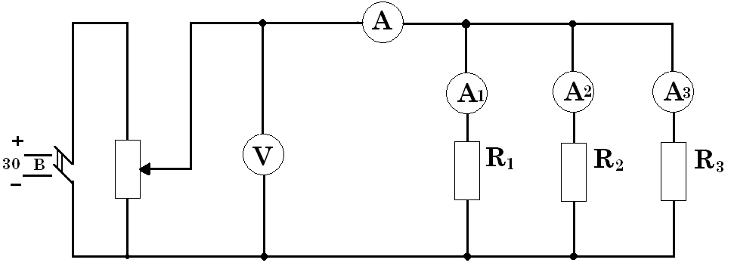

Рисунок 2 – Электрическая схема

Таблица 2 – Результаты измерений
Участок цепи | U | I | P | R | q
Участок цепи | В | А | Вт | Ом | 1/Ом
Резистор №1
Резистор №2
Резистор №3
Вся цепь

Контрольные вопросы

- Какое соединение резисторов называют параллельным?
- Как определить общее сопротивление резисторов при параллельном соединении?
- Что называется проводимостью, и в каких единицах измеряется?
- Чему равен общий ток цепи и напряжение на участках при параллельном соединении?
- Как определить мощность на участках цепи и всей цепи при параллельном соединении?

ПРАКТИЧЕСКОЕ ЗАНЯТИЕ № 3

Тема: Изучение свойств цепи со смешанным соединением потребителей.
Цель работы: Проверить на опыте выполнение законов Кирхгофа и сопоставить опытные результаты с расчётными.

В результате изучения темы обучающийся должен:
знать:
- основные законы электротехники;
- параметры электрических схем и единицы их измерения;
уметь:
-снимать показания и пользоваться электроизмерительными приборами и приспособлениями;
- собирать электрические схемы;
- читать принципиальные, электрические и монтажные схемы.

Основные теоретические положения

Первый закон Кирхгофа: алгебраическая сумма токов в узле электрической цепи равна нулю, или сумма токов, направленных к узлу, равна сумме токов, направленных от узла.
Второй закон Кирхгофа: алгебраическая сумма ЭДС в замкнутом контуре равна алгебраической сумме падений напряжений в этом же контуре
Узел – место соединения трех и более ветвей.
Ветвь – электрической цепи (схемы) участок цепи с одним и тем же током
Контур – любой замкнутый путь, проходящий по нескольким ветвям.
Независимый контур - контур, в состав которого входит хотя бы одна ветвь, не принадлежащая другим контурам.

Перечень приборов

Два источника энергии – 4,5 В.
Вольтметр – 1 шт. (0+30) В.
Амперметр – 3 шт. (0+2) А.
Три магазина сопротивлений.

План работы

- Определить размещение приборов на столе,
- Ключи S₁ и S₂ установить в положение «отключено».
- Собрать электрическую схему цепи.
- Определить цену деления приборов.
- Установить на магазин сопротивлений заданные преподавателем параметры сопротивлений и их данные записать в таблицу.
- Предъявить собранную схему для проверки преподавателю.
- Измерить переносным вольтметром ЭДС источников и записать в таблицу 1.
- Включить S₁, S₂, проверить работу приборов, (если требуется – измерить полярность).
- Записать показания амперметра А₁ и А₂ в таблицу 1(контур АВЕFA).
- Для контура АВЕFA составить уравнение по второму закону Кирхгофа и определить внутреннее сопротивление источника Е₁. Результаты записать в таблицу 1.
- Отключить ключ S₁, включить S₂, проверить работу приборов.
- Записать показания приборов А₁ и А₂ в таблицу 1 (контур ВСDЕВ).
- Для контура ВСDЕВ составить уравнение по второму закону Кирхгофа. Пользуясь составленным уравнением, определить внутреннее сопротивление источника Е₂.
- Результаты записать в таблицу 1.
- Включить ключи S₁ и S_{2.}Проверить работу приборов.
- Записать показания амперметров А₁, А₂ и А₃ в таблицу 1 (контурABCDEF).
- Для контура ABCDEF составить уравнение по второму закону Кирхгофа подставить значения и убедиться, что $\sum{Е}=\sum{I⋅R}$.
- На основании опытных данных произвести проверку законов Кирхгофа. Результаты записать в таблицу

Расчетные формулы

1. $\sum{Е}=\sum{I⋅R}$;
2. $\sum{I=0}$;
3. $R_{\text{01}}=\frac{E_{1}−I_{1}−I_{1}R_{3}}{I_{1}}$;4. $R_{\text{02}}=\frac{E_{2}−I_{2}−I_{2}R_{3}}{I_{2}}$;
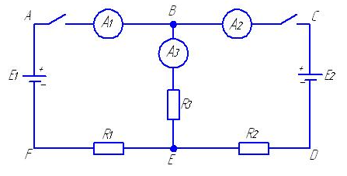

Рисунок 1 – Электрическая схема

Таблица 1 – Результаты измерений
Контур | R₁ | R₂ | R₃ | r₀₁ | r₀₂ | I₁ | I₂ | I₃ | ∑I | E₁ | E₂ | ∑E | ∑IR | I₃R₃ | I₁(R₁+r₀₁₎ | I₂(R₂+r₀₂₎
Контур | Ом | Ом | Ом | Ом | Ом | А | А | А | А | В | В | В | В | В | В | В
АВЕFA
BCDEB
ABCDEF

Контрольные вопросы

- Что называется ветвью, узлом, контуром?
- Сформулировать первый закон Кирхгофа и указать область его применения.
- Сформулировать второй закон Кирхгофа и указать область его применения.

ПРАКТИЧЕСКОЕ ЗАНЯТИЕ № 4

Тема: Исследование цепи переменного тока.
Цель работы: Изучить неразветвлённую цепь переменного тока, содержащую активное и реактивное сопротивления (индуктивное и ёмкостное), построить векторные диаграммы и треугольники напряжений, сопротивлений и мощностей.

В результате изучения темы обучающийся должен:
знать:
- основные законы электротехники;
- параметры электрических схем и единицы их измерения;
уметь:
- снимать показания и пользоваться электроизмерительными приборами и приспособлениями;
- собирать электрические схемы;
- читать принципиальные, электрические и монтажные схемы.

Основные теоретические положения

Проведем анализ работы электрической цепи с последовательным соединением элементов R, L, С. Требуется определить ток в цепи и напряжение на элементах цепи. Из свойства последовательного соединения следует, что ток во всех элементах цепи одинаковый. Задача разбивается на ряд этапов.
- Определение сопротивлений.
Реактивные сопротивления элементов L и С находим по формулам:
X_{L} = ωL, X_{C} = 1 / ωC, ω = 2πf.
Полное сопротивление цепи равно
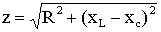,
угол сдвига фаз равен
φ = arctg((X_{L} - X_{C}) / R).
- Нахождение тока. Ток в цепи находится по закону Ома:
I = U / Z, ψ_{i} = ψ_{u} + φ.
Фазы тока и напряжения отличаются на угол φ.
- Расчет напряжений на элементах. Напряжения на элементах определяются по формулам:
U_{R} = I R, ψ_{uR} = ψ_{i};
U_{L} = I X_{L}, ψ_{uL} = ψ_{i} + 90°;
U_{C} = I X_{C}, ψ_{uC} = ψ_{i} - 90°.
Для напряжений выполняется второй закон Кирхгофа в векторной форме:
Ú = Ú_{R} + Ú_{L} + Ú_{C}.
- Анализ расчетных данных. В зависимости от величин L и С в формуле возможны следующие варианты: X_{L} > X_{C}; X_{L} < X_{C}; X_{L} = X_{C}.
Для варианта X_{L} > X_{C} угол φ > 0, U_{L} > U_{C}. Ток отстает от напряжения на угол φ. Цепь имеет активно-индуктивный характер. Векторная диаграмма напряжений имеет вид
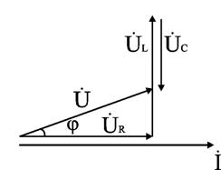
Для варианта X_{L} < X_{C} угол φ < 0, U_{L} < U_{C}. Ток опережает напряжение на угол φ. Цепь имеет активно-емкостный характер. Векторная диаграмма напряжений имеет вид

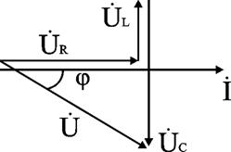

Для варианта X_{L} = X_{C} угол φ = 0, U_{L} = U_{C}. Ток совпадает с напряжением. Цепь имеет активный характер. Полное сопротивление z=R наименьшее из всех возможных значений X_{L} и X_{C}. Векторная диаграмма напряжений имеет вид

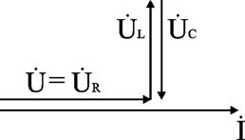

Этот режим называется резонанс напряжений (U_{L} = U_{C}). Напряжения на элементах U_{L} и U_{C} могут значительно превышать входное напряжение.

Перечень приборов

Источник электрической энергии переменного тока - 30 В.
Вольтметр - 2 шт. (0÷30)В.
Амперметр - 1 шт. (0÷2)А.
Магазин сопротивлений -1 шт.
Ваттметр -1 шт. (0÷1200)Вт.
Магазин емкостей - 1 шт. 121 мкФ.
Катушка индуктивности - 1 шт.

План работы

- Определить размещение приборов на столе.
- Собрать электрическую схему цепи определить цену деления приборов.
- Установить заданные преподавателем параметры сопротивлений на магазинах.
- Предъявить собранную схему для проверки преподавателю.
- Включить автомат (переменного тока), установить при помощи реостата заданное напряжение и удерживать его в течение опыта постоянным.
- С помощью магазина емкостей установить (режим $ϕ$>0), снять показания приборов, измерить переносным вольтметром и ваттметром падение напряжений и мощности на катушки, резисторе, конденсаторе. Записать показания приборов в таблицу.
- Подбором емкости установить в цепи режим $ϕ$=0. измерения производить переносным вольтметром. Данные записать в таблицу.
- Записать показания амперметра, вольтметра, ваттметра в таблицу.
- Установить режим $ϕ$<0 емкостью С, снять показания приборов переносным вольтметром, измерить напряжение на катушке, резисторе, конденсаторе. Записать показания приборов в таблицу.
- По измеренным и вычисленным данным для трех режимов $ϕ$>0; $ϕ$=0 ;$ϕ$<0 построить векторные диаграммы напряжений. Диаграммы строить на миллиметровой бумаге в масштабе.
- Расчетные формулы: $P=I^{2⋅⋅R}$; $R=\frac{P}{I^{2}}$; $Z=\frac{U}{I}$; $Z_{K}=\frac{U_{K}}{I}$; $\text{tg}ϕ_{ц}=\frac{X_{K}−X_{C}}{R}$; $X_{K}=\sqrt{Z_{K}^{2}−R_{K}^{2}}$; $U_{A}=I⋅R$; $U_{P}=I⋅X$; $S=U⋅I$; $Q=\sqrt{S^{2}−P^{2}}$.
- Сделать вывод.
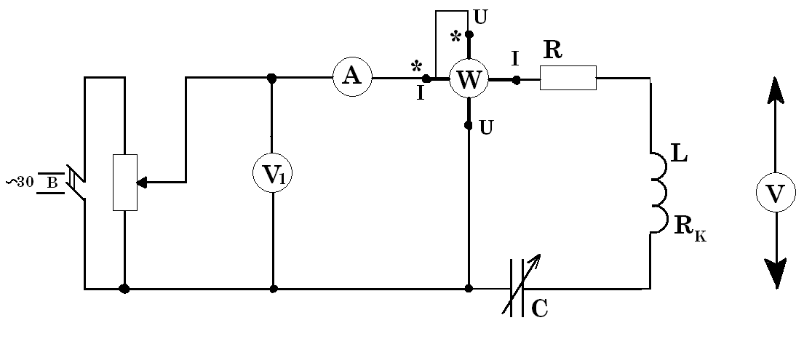
Рисунок 1 – Электрическая схема

Таблица 1 – Результаты измерений
угол$ϕ$ | Участок цепи | U | I | P | R | Z | X | U_{A} | U_{P} | S | Q | $$\text{tg}ϕ$$ | $$ϕ$$ | C
угол$ϕ$ | Участок цепи | В | А | Вт | Ом | Ом | Ом | В | В | В⋅А | Вар | - | град. | мкФ
$ϕ$>0 | резистор |  |  |  |  |  | - |  | - |  | - |  |  | -
$ϕ$>0 | катушка |  |  |  |  |  |  |  |  |  |  |  |  | -
$ϕ$>0 | конденсатор |  |  | - | - |  |  | -
$ϕ$>0 | Вся цепь
$ϕ$=0 | резистор |  |  |  |  |  | - |  | - |  | - |  |  | -
$ϕ$=0 | катушка |  |  |  |  |  |  |  |  |  |  |  |  | -
$ϕ$=0 | конденсатор |  |  | - | - |  |  | -
$ϕ$=0 | Вся цепь
$ϕ$<0 | резистор |  |  |  |  |  | - |  | - |  | - |  |  | -
$ϕ$<0 | катушка |  |  |  |  |  |  |  |  |  |  |  |  | -
$ϕ$<0 | конденсатор |  |  | - | - |  |  | -
$ϕ$<0 | Вся цепь

Контрольные вопросы

- Какое сопротивление электрической цепи называется активным?
- Почему ток в цепи с индуктивностью отстает по фазе от напряжения на угол 90⁰?
- Что такое реактивная энергия в цепи с индуктивностью?
- Что такое индуктивное сопротивление и как оно определяется?
- Что означает $ϕ$<0; $ϕ$=0;$ϕ$>0?
- Как узнать, что $ϕ$<0; $ϕ$=0;$ϕ$>0?

ПРАКТИЧЕСКОЕ ЗАНЯТИЕ № 5

Тема: Определение мощности в цепи переменного тока.
Цель работы: Научиться подключать одноэлементные ваттметры в трёхфазную цепь переменного тока, научиться производить измерение мощности методом амперметра – вольтметра и методом ваттметра.

В результате изучения темы обучающийся должен:
знать:
- о способах измерения мощности;

- об устройстве и принципе действия ваттметра;
- схемы включения амперметров, вольтметров и ваттметров;
- формулы для расчёта мощности
уметь:
- собрать электрическую схему;
- измерить силу тока, напряжение, мощность;
- рассчитать мощность;
- определить погрешности измерений.

Краткие теоретические сведения

Мощность может определяться путём проведения двух прямых измерений: измерения напряжения на нагрузке «U» с помощью вольтметра и тока в нагрузке «I» с помощью амперметра, а затем по формуле Р=U·I.
Несмотря на кажущуюся простоту и доступность, этот метод измерения на практике применяется очень редко. Это объясняется тем, что этот метод требует одновременного отсчёта показаний двух приборов и последующего вычисления мощности. Наиболее просто и с необходимой точностью измерение мощности производится непосредственно с помощью одноэлементного ваттметра.
Включение такого ваттметра (рисунок 1) необходимо осуществлять при соблюдении правильности соединения генераторных зажимов обмотки цепи тока и напряжения.


Рисунок 1 – Схема подключение ваттметра.

Для измерения мощности в трёхфазной и четырёхфазной цепях необходимо применить метод трёх приборов. Каждый ваттметр измеряет мощность одной фазы:
P_{W1}= P_{A}P_{W2}= P_{B}P_{W3}= P_{C.}
Для нахождения мощности трёхфазной и четырёхфазной цепей необходимо взять алгебраическую сумму показаний всех ваттметров:
Р =Р_{А}+ Р_{В}+ Рс = P_{W1}+ P_{W2}+ P_{W3.}

Перечень приборов

Ваттметры – 3 шт.
Амперметры – 3 шт.
Вольтметр – 1 шт.
Соединительные провода.
Стенд – 1 шт.
Порядок выполнения работы

- Собрать электрическую схему (рисунок 2) для проверки.
- Записать основные технические данные приборов.
- Установить равномерную нагрузку по фазам и записать показания приборов в таблицу 1. Вольтметром измерить фазные напряжения, занести данные в таблицу 1.
- Установить неравномерную нагрузку по фазам, записать показания приборов. Повторить опыт при других значениях нагрузки.
- Определить мощность всей системы: Р = Р_{A} + Рв + Рс, Р′ = U_{А}I_{А}+U_{В}I_{В}+U_{С}I_{С}.
- Данные расчётов занести в таблицу 1.
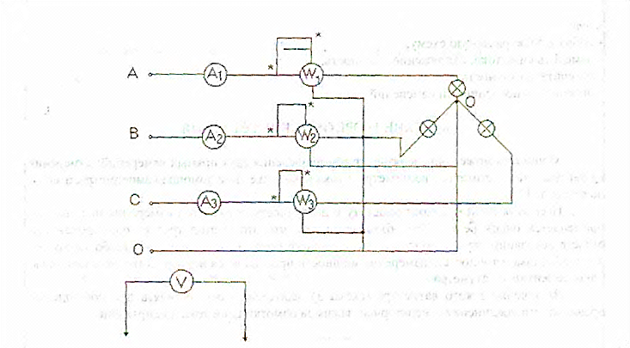

Рисунок 2 – Подключение ваттметров в трехфазную цепь

Таблица 1 – Результаты измерений
№ опыта | Результаты наблюдений |  |  |  |  |  |  |  |  | Результаты  вычислений
№ опыта | Iа | Iв | Iс | Uа | Uв | Uс | Ра | Рв | Рс | Р | Р′
№ опыта | А | А | А | В | В | В | Вт | Вт | Вт | Вт | Вт
1
2
3

Контрольные вопросы

- Указать способы измерения мощности в цепях постоянного тока.
- Указать способы измерение активной и реактивной мощности в цепях переменного тока.
- Описать схемы включение ваттметров в трёхфазную, трёхпроводную и четырёхпроводную цепь.

ПРАКТИЧЕСКОЕ ЗАНЯТИЕ № 6

Тема: ИЗМЕРЕНИЕ СИЛЫ ТОКА В ЦЕПИ С КОНДЕНСАТОРОМ

Цель работы: рассчитать действующее значение силы переменного тока в цепи с конденсатором известной электроёмкости; выполните измерение силы тока в этой цепи; сравните расчётные и экспериментальное значение силы тока.
Оборудование:
- Источник переменного напряжения (6В)
- Конденсатор бумажной (6мкф)
- Миллиамперметр переменного тока
- Вольтметр переменного тока
- Омметр
- Соединительные провода.
Теория: два проводника, разделённые слоем диэлектрики обладают электроёмкостью С.
При подаче переменного напряжения между такими проводниками перенос электрических зарядов сквозь диэлектрик не проходит периодически повторяющиеся процессы зарядки и разрядки конденсатора приводят к возникновению переменного тока в цепи, содержащей конденсатора. Действующее значение силы тока I_{д} в этой цепи определяется значение электроёмкости С, частотой ωׂвынужденных колебаний силы тока в цепи и действующим значениям напряжения U на обкладках.
C
V
A
A
A
~6в
Iд =U ωC (1)
Данное равенство справедливо если можно пренебречь активным сопротивлением R остальных участков цепи, то есть если
Xc = 1/ ωC = 1/ 2πfC >> R , (2)
Таким образом, рассчитав силу тока по формуле(1) можно сравнить полученное значение с показателем миллиамперметра, предварительно убедившись в справедливости неравенства (2).
Порядок выполнения работы.
- Соберите электрическую цепь по схеме, представленной на рисунке, выполните измерение силы тока в цепи Iд. экспериментальное при напряжении 6В.
- Вычислите ёмкостное сопротивление Хс конденсатора на частоте 50гц по формуле (2).
- Рассчитайте действующее значение силы тока Iд в цепи с конденсатором при подаче его обкладки переменного напряжения 6В .
- Измерьте с помощью омметра электрическое сопротивление R проводящих проводов и амперметра.
- Вычислите абсолютную и относительную погрешности экспериментального измерения силы тока в цепи Iд._{Э} и теоретического значения I_{д} .
- Результаты измерений и вычислений занесите в отчётную таблицу 1.

U,B | F,Гц | С,Ф | Xc,  Ом | R  Ом | I_{э,} A | I_{л}, А | ΔI | εI

Контрольные вопросы
Вариант 1
4. Колебательный контур состоит из катушки индуктивностью 0,5 Гн и конденсатора емкостью 0,5 мкФ. Конденсатору сообщили заряд 2,5 мкКл. Найти зависимость напряжения на обкладках конденсатора, силы тока в цепи, энергии электрического поля конденсатора, энергии магнитного поля катушки от времени.
1.Запишите закон Ома для цепи переменного тока с конденсатором и катушкой.
2. Запишите формулу собственной частоты колебаний.
3. Запишите формулу связи частоты и периода колебаний.
5. Найти индуктивность катушки, если амплитуда переменного напряжения на ее концах равна 157В, амплитуда силы тока 5А и частота тока 50 Гц. Активным сопротивлением катушки пренебречь.

Вариант 2
1. Запишите формулу Томсона.
2. Запишите формулу циклической частоты.
3.Запишите формулу связи циклической частоты колебаний с линейной частотой колебаний и периодом колебаний
4.Колебательный контур состоит из катушки индуктивностью 0,2 Гн и конденсатора емкостью 10мкФ. Конденсатор зарядили до напряжения 2В, и он начал разряжаться. Какой будет сила тока в тот момент, когда энергия окажется поровну распределенной между электрическим и магнитным полем?
5. Рамка площадью 400 см² имеет 100 витков и вращается в магнитном поле с индукцией 10мТл. Период вращения рамки составляет 0,1с, ось вращения перпендикулярна силовым линиям. Определить максимальное значение ЭДС индукции, возникающей в рамке.
Рекомендуемая литература
- Кикин Д.Г., Самойленко П.И. Физика(с основами астрономии) – М.: Высшая школа, 1995. (Стр.182-186)
2 .Омельченко В.П., Антоненко Г.В. Физика.- Р., 2005. (Стр. 230-232)

3. | ФОРМА ОТЧЕТА ОБУЧАЮЩИХСЯ ПО ИТОГАМ ВЫПОЛНЕНИЯ ПРАКТИЧЕСКОЙ РАБОТЫ
Оформление практической работы
Результаты выполнения практической работы оформляются обучающимися в виде отчета.
Пример
Практическая работа № 1:
__________________________________________________________________
(наименование практической работы)
Наименование практической работы берется из рабочей программы дисциплины, а в дальнейшем оно может быть скорректировано, исходя из цели работы.
Цель работы
Определение цели работы является наиболее трудным и ответственным этапом в разработке методических рекомендаций. В конечном итоге, цель работы определяет в известной степени требования к умениям обучающихся применять полученные знания на практике, которые должны соответствовать требованиям ФГОС.
При невозможности сформулировать единую цель работы допускается формулировка нескольких целей, объединенных единой логической направленностью.
Формулировка цели работы не должна повторять ее название.
Пояснения к работе
В пояснениях к работе следует отразить краткие теоретические сведения по предлагаемой практической работе.
Краткие теоретические сведения должны обязательно сопровождаться поясняющими схемами, чертежами, формулами, рисунками и т. п. необходимых закономерностей (без вывода), а также конкретным числовым примером.
При необходимости можно ввести описание конкретной индивидуальной установки и ее технических параметров, а также измерительных приборов.
Задание
Формулируются конкретные задания для обучающегося, которые он обязан выполнять при подготовке к лабораторной работе.
В задание в обязательном порядке вводятся следующие вопросы предварительной подготовки:
самостоятельное изучение обучающимися методических рекомендаций по проведению конкретной лабораторной работы;
выполнение соответствующих расчетов. Задания для расчетов формируются на основе параметров элементов и комплектующих изделий исследуемого устройства;
подготовка формы отчета;
подготовка ответов на контрольные вопросы;
составление структурной схемы измерений и подбор по справочным материалам измерительных приборов;
изображение предполагаемого хода кривых, которые будут сниматься в работе и т. п.
Содержание отчета
В содержании отчета указывается состав и форма отчета о проделанной работе.
Контрольные вопросы
Формулируются вопросы, позволяющие оценить выполнение требований ФГОС к уровню знаний обучающихся по заданному разделу дисциплины. Количество и содержание вопросов должно быть достаточным для проверки знаний, в том числе и на этапе допуска к работе.

практическая работа № 1: "Электроемкость плоского конденсатора".
Образовательные цели урока. Выполняя работу, ученики должны:
1) исследовать зависимость электроемкости плоского конденсатора от площади пластин,
2) исследовать зависимость электроемкости плоского конденсатора от наличия диэлектрика,
3) исследовать зависимость электроемкости плоского конденсатора от расстояния между пластинами конденсатора.

Литература:
• Сельский центр «Академия».- 5-е изд., стер.- 96с.учебные пособия для учащихся:
• практикум по электротехнике В. А. Поляков;
• организация практикума по электротехнике Е. И. Маянский;
• практикум по электротехнике С. К. Андриевский, А. Л. Бартновский;
• тетрадь по электротехнике Г. В. Ярочкина;
• задачник по электротехнике П. Н. Новиков, В. Я. Кауфман, Г. В. Ярочкина, Е. В. Шапкин;
• Электротехника (теоретические основы) Е. А. Лоторейчук. –М.: высшая школа,
2005 г. - 277с.
• Занимательная электроника. Ревич Ю.В. Санкт-Петербург. «БХВ-Петербург».
2009г.-720с.
Приложение. Обучающиеся в процессе выполнения работы заполняют таблицы следующим образом:

Таблица № 1.

d  расстояние между пластинами | U  напряжение | $C=\frac{q}{U}$  электроемкость | Вывод: какая существует зависимость между электроемкостью С  и расстоянием d
уменьшается | уменьшается | увеличивается | обратная пропорциональная  зависимость
увеличивается | увеличиваетя | уменьшается | обратная пропорциональная  зависимость

Таблица № 2.

$$ε$$  диэлектрическая проницаемость среды | U  напряжение | $$C=\frac{q}{U}$$  электроемкость | Вывод: какая существует зависимость между электроемкостью С  и диэлектрической проницаемостью среды $ε$
уменьшается | увеличивается | уменьшается | прямая пропорциональная  зависимость
увеличивается | уменьшается | увеличивается | прямая пропорциональная  зависимость

Таблица № 3.

S – площадь взаимного перекрытия пластин | U  напряжение | $$C=\frac{q}{U}$$  электроемкость | Вывод: какая существует зависимость между электроемкостью С и площадью пластин S
уменьшается | увеличивается | уменьшается | прямая пропорциональная  зависимость
увеличивается | уменьшается | увеличивается | прямая пропорциональная  зависимость

Обрабатывая результаты исследований, ученики записывают вывод:
электроемкость плоского конденсатора прямо пропорциональна относительной диэлектрической проницаемости, прямо пропорциональна площади пластин, обратно пропорциональна расстоянию между пластинами. В символической форме это будет выглядеть так: $C\text{\sim }\frac{ε⋅S}{d}$. Продолжая выполнять задание, ученики записывают формулу плоского конденсатора в таком виде $C=\frac{ε_{0}⋅ε⋅S}{d}$, где $ε$ - относительная диэлектрическая проницаемость вещества, $ε_{0}$ - электрическая постоянная в международной системе СИ, S – площадь взаимного перекрытия пластин, $d$ - расстояние между пластинами.

Таблица для записи данных экспериментальных:

$$ε_{0}$$  электрическая постоянная | $$ε$$  относительная  диэлектрическая проницаемость | $$r$$  радиус пластины (диска) | $$S$$  площадь круга, (диска) | $$d$$  расстояние между пластинами | $$C$$  электроемкость конденсатора

4. КРИТЕРИИ ОЦЕНИВАНИЯ И ФОРМЫ КОНТРОЛЯ
Критерии оценивания лабораторной работы
Оценка практических работ

Оценка «5» ставится в том случае, если учащийся:
а) выполнил работу в полном объеме с соблюдением необходимой последовательности проведения опытов и измерений;
б) самостоятельно и рационально выбрал и подготовил для опыта необходимое оборудование, все опыты провел в условиях и режимах, обеспечивающих получение результатов и выводов с наибольшей точностью;
в) в представленном отчете правильно и аккуратно выполнил все записи, таблицы, рисунки, чертежи, графики, вычисления и сделал выводы;
г) правильно выполнил анализ погрешностей;
д) соблюдал требования безопасности труда.
Оценка «4» ставится в том случае, если выполнены требования к оценке «5», но:
а) опыт проводился в условиях, не обеспечивающих достаточной точности измерении,
б) или было, допущено два-три недочета, или не более одной негрубой ошибки и одного недочета.
Оценка «3» ставится, если работа выполнена не полностью, но объем выполненной части таков, что позволяет получить правильные результаты и выводы, или если в ходе проведения опыта и измерений были допущены следующие ошибки:
а) опыт проводился в нерациональных условиях, что привело к получению результатов с большей погрешностью,
б), или в отчете были допущены в общей сложности не более двух ошибок (в записях единиц, измерениях, в вычислениях, графиках, таблицах, схемах, анализе погрешностей и т. д.), не принципиального для данной работы характера, но повлиявших на результат выполнения,
в) или не выполнен совсем или выполнен неверно анализ погрешностей;
г) или работа выполнена не полностью, однако объем выполненной части таков, что позволяет получить правильные результаты и выводы по основным, принципиально важным задачам работы.
Оценка «2» ставится в том случае, если:
а) работа выполнена не полностью, и объем выполненной части работы не позволяет сделать правильных выводов,
б) или опыты, измерения, вычисления, наблюдения производились неправильно,
в) или в ходе работы и в отчете обнаружились в совокупности все недостатки, отмеченные в требованиях к, оценке «3».
Оценка «1» ставится в тех случаях, когда учащийся совсем не выполнил работу или не соблюдал требований безопасности труда
Критерии оценивания учебных достижений обучающихся при выполнении лабораторных и практических работ
При оценивании уровня владения учащимися практическими умениями и навыками во время выполнения фронтальных лабораторных работ, экспериментальных задач, работ физического практикума, практических работ по астрономии учитываются знания алгоритмов наблюдения, этапов проведения исследования (планирование опытов или наблюдений, сбора установки по схеме; проведение исследования, снятие показателей с приборов), оформление результатов исследования − составление таблиц, построение графиков и т.п.; вычисления погрешностей измерения (по необходимости), обоснование выводов по проведенному эксперименту или наблюдению.
Уровни сложности лабораторных или практических работ могут задаваться:
через содержание и количество дополнительных заданий и вопросов по теме работы;
через разный уровень самостоятельности выполнения работы (при постоянной помощи учителя, выполнение по образцу, подробной или сокращенной инструкцией, без инструкции);
организацией нестандартных ситуаций (формулировка учеником цели работы, составление им личного плана работы, обоснование его, определение приборов и материалов, нужных для ее выполнения, самостоятельное выполнение работы и оценка ее результатов).
Обязательно учитывать при оценивании соблюдение учащимися правил техники безопасности во время выполнения лабораторных работ, практических работ по астрономии и работ физического практикума.

Уровни учебных достижений | Оценка | Критерии оценивания учебных достижений
Начальный | 2 | Работа выполнена менее чем наполовину. Обучающийся (обучающаяся) называет некоторые приборы и их назначение, демонстрирует умение пользоваться некоторыми из них Допущены две (и более) существенные ошибки в ходе эксперимента, в объяснении, в оформлении письменного отчета о работе, в соблюдении техники безопасности, которые учащийся не может исправить даже по требованию учителя.
Средний | 3 | Обучающийся (обучающаяся) выполняет работу по образцу (инструкции) или с помощью учителя, результат работы ученика дает возможность сделать правильные выводы или их часть. Работа выполнена правильно не менее чем наполовину или допущена существенная ошибка в ходе эксперимента, в объяснении, в оформлении работы, в соблюдении правил техники безопасности, которая исправляется по требованию учителя. Допущены одна или две существенные ошибки в оформлении письменного отчета о выполнении лабораторной или практической работе.
Достаточный | 4 | Обучающийся (обучающаяся) самостоятельно монтирует необходимое оборудование, выполняет работу в полном объеме с соблюдением необходимой последовательности проведения опытов и измерений. Работа выполнена правильно, сделаны правильные наблюдения и выводы, но при этом эксперимент проведен не полностью или допущены несущественные ошибки в работе с оборудованием. Допущены одна или две несущественные ошибки в оформлении письменного отчета о работе.
Высокий | 5 | Обучающийся (обучающаяся) выполняет все требования, предусмотренные для достаточного уровня, определяет характеристики приборов и установок, осуществляет грамотную обработку результатов, рассчитывает погрешности (если требует работа), анализирует и обосновывает полученные выводы исследования, обосновывает наличие погрешности проведенного эксперимента или наблюдения. Работа выполнена полностью и правильно, сделаны правильные наблюдения и вывод.

5. СПИСОК ИСПОЛЬЗОВАННЫХ ИСТОЧНИКОВ
Основные источники:
1. Синдеев Ю.Г. Электротехника с основами электроники: учеб. пособие для проф. училищ и колледжей: соответствует гос. стандарту, утв. Минобразования РФ / Ю.Г.Синдеев – 4-е изд.стер. – Ростов-на-Дону: Феникс, 2014. – 384 с. – (Начальное профессиональное образование).

Дополнительные источники:
1. Задачник по электротехнике: учеб. пособие для НПО: рек. ФЭС Минобразования России / П.Н.Новиков, В.Я.Кауфман, О. В. Толчеев и др. – 2-е изд. стереотип.– М.: Академия, 2012. – 336с.
2. Сибикин Ю.Д. Справочник электромонтажника:: учеб. пособие для НПО: допущено Минобразования России / Ю.Д. Сибикин.- М.: Академия, 2015.- 336.
3. Ярочкина Г.В., Володарская А.А. Электротехника: Рабочая тетрадь: учеб. пособие для НПО: допущено Минобразования России / Г.В. Ярочкина, А.А. Володарская. – 5-е изд., стер. - М.: Академия, 2015.- 96с.

